Dokumentation | 

Anbindung externer Webanwendung an PDF-AS-WEB 4.0
  - Anbindung einer externen Webanwendung an PDF-AS-WEB 4.0
Version 0.2, 19.02.2014

Andreas Fitzek – andreas.fitzek@egiz.gv.at
Zusammenfassung: Dieses Dokument beschreibt die Anbindung externer Webanwendung an PDF-AS-WEB ab der Version 4.0. Es beschreibt die verfuegbaren Parameter der PDF-AS-WEB Komponenten, sowie die Parameter die von PDF-AS-WEB an die externe Webanwendung uebergeben werden.

Inhaltsverzeichnis
1 Beschreibung der Schnittstelle 3
2 Beschreibung der Implementation 5
2.1 PDF-AS-WEB Servlets 5
2.1.1 Sign Servlet 5
2.1.2 ProvidePDF Servlet 6
2.1.3 PDFData Servlet 6
2.2 Parameteruebergabe an die externe Webanwendung 6
2.2.1 Abrufen des originalen PDF Dokuments 6
2.2.2 Fehlerseite der externen Webanwendung 7
2.2.3 Benachrichtigung nach erfolgreicher Signatur 7

Abbildungsverzeichnis
Abbildung 1 - Prozessablauf zur Anbindung einer externen Webanwendung and PDF-AS-WEB 3

Beschreibung der Schnittstelle
In Abbildung 1 - Prozessablauf zur Anbindung einer externen Webanwendung and PDF-AS-WEB wird der Ablauf der Signatur eines PDF Dokumentes einer externen Webanwendung durch PDF-AS-WEB dargestellt.
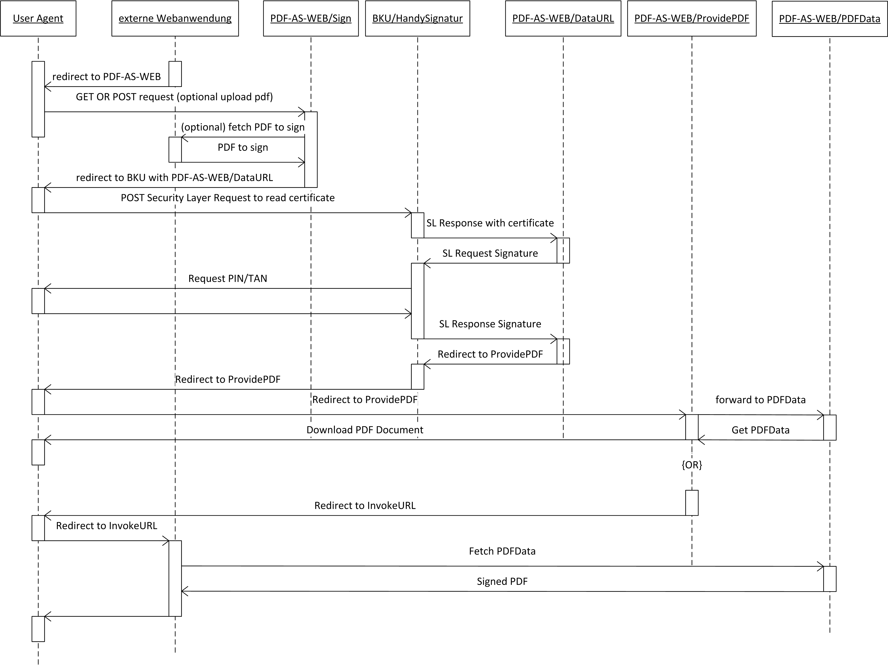
Abbildung 1 - Prozessablauf zur Anbindung einer externen Webanwendung and PDF-AS-WEB
Im ersten Schritt leitet die externe Webanwendung den Benutzer zu PDF-AS-WEB um. Im Zuge dieser Weiterleitung werden PDF-AS-WEB diverse Parameter uebergeben. Eine detailierte Beschreibung der Parameter folgt spaeter. Im ersten Request des Benutzers an PDF-AS-WEB kann entweder das zu signierende PDF Dokument per POST Request hochgeladen werden oder eine URL angeben werden von der PDF-AS-WEB das PDF Dokument herunterladen soll. Sobald PDF-AS-WEB im Besitzt des zu signierenden PDF Dokumentes ist wird die Signaturerstellung vorbereitet. PDF-AS-WEB bereitet einen Security Layer Request vor und leitet den Benutzer zur der ausgewaehlten Buergerkartenumgebung um. Die Buergerkartenumgebung bearbeitet die Security Layer Requests und sendet das Ergebnis per Data URL an PDF-AS-WEB. Wenn die Signatur erzeugt wurde antwortet PDF-AS-WEB mit einer Weiterleitung an das ProvidePDF Servlet mit entsprechender Data URL. Somit wird der Benutzer von der Buergerkartenumgebung auf das ProvidePDF Servlet von PDF-AS-WEB weitergeleitet. Je nachdem ob die externe Webanwendung eine InvokeURL angegeben hat, wird der Benutzer auf diese URL weitergeleitet, oder es wird dem Benutzer angeboten das PDF Dokument direkt von PDF-AS herunter zu laden. Ein signiertes PDF Dokument kann nur ein einziges mal von PDF-AS-WEB heruntergeladen werden. Wird der Benutzer wieder an die externe Webanwendung weitergeleitet, so bekommt diese einen Link um das signierte PDF von PDF-AS-WEB herunterzuladen. In diesem letzten Schritt hat die Webanwendung auch die Moeglichkeit den SHA-256 Hash der original Signatur Daten an PDF-AS-WEB zu schicken. Nur wenn die Originaldaten des signierten PDF Dokumentes zu diesem Hash passen, wird das PDF-Dokument von PDF-AS geliefert. Diese Ueberpruefung ist allerdings optional.

Beschreibung der Implementation

PDF-AS-WEB Servlets
Hier werden die Parameter beschrieben, die PDF-AS-WEB externen Webanwendungen zur Steuerung anbietet.

Sign Servlet
Das Sign Servlet ist der Haupteinstiegspunkt in PDF-AS-WEB. Dieses Servlet kann entweder mittels GET oder POST Methode aufgerufen werden. Es muss entweder der pdfFile Parameter oder der pdf-url Parameter angegeben werden.
- „connector“: Dieser Parameter gibt an welches Signaturgeraet verwendet werden soll. (Pflichtparameter) Moegliche Werte sind:
  - „bku“: Es soll die lokale Buergerk artenumgebung verwendet werden.
  - „onlinebku“: Es die MOCCA online als Buergerkartenumgebung verwendet werden.
  - „mobilebku“: Es soll die Handy Signatur verwendet werden.
  - „moa“: Es soll eine MOA-SS Instanz verwendet werden.
- „invoke-app-url“: Dieser Parameter gibt die Fertigstellungsurl der externen Webanwendung an. Der Benutzer wird nach Abschluss des Signaturvorgangs wieder auf diese URL umgeleitet. (optionaler Parameter)
- „invoke-app-error-url“: Dieser Parameter gibt die Fehlerurl der externen Webanwendung an. Im Fehlerfall wird der Benutzer auf diese URL umgeleitet. (optionaler Parameter)
- „locale“: Die Locale die PDF-AS-WEB verwenden soll. Wird kein Parameter angegeben werden die Locale vom Benutzerbrowser uebernommen. (optionaler Parameter)Moegliche Werte sind:
  - „DE“
  - „EN“
- „num-bytes“: Dieser Parameter gibt die Anzahl der Bytes des zu signiergenden PDF Dokuments an. Wenn dieser Parameter angegeben wird, aber die Signaturdaten nicht entsprechen wird ein Fehler generiert. (optionaler Parameter)
- „sig_type“: Dieser Parameter gibt das zu verwendete Signaturprofil von PDF-AS an. Wird dieser Parameter nicht angegen, wird das Standardsignaturprofil (optionaler Parameter)
- „pdfFile“: Dieser Parameter gibt den File Parameter an beim upload des PDF Dokuments mittels POST Methode. (optionaler Parameter)
- „pdf-url“: Dieser Parameter gibt die URL an, von der das zu signierende PDF Dokument heruntergeladen werden soll. (optionaler Parameter)
- „sig-pos-p“: Mit diesem Parameter kann die Seite auf der die Signatur positioniert werden soll festgelegt werden. (optionaler Parameter)
- „sig-pos-w“: Mit diesem Parameter kann die Breite des Signaturblocks festgelegt werden. (optionaler Parameter)
- „sig-pos-x“: Mit diesem Parameter kann die X Koordinate der Position des Signaturblocks festgelegt werden. (optionaler Parameter)
- „sig-pos-y“: Mit diesem Parameter kann die Y Koordinate der Position des Signaturblocks festgelegt werden. (optionaler Parameter)
- „sig-pos-r“: Mit diesem Parameter kann die Rotation (in Grad) des Signaturblocks festgelegt werden. (optionaler Parameter)
- „sig-pos-f“: Mit diesem Parameter kann die Footerhoehe bei automatischer Platzierung des Signaturblocks vorgegeben werden. (optionaler Parameter)

ProvidePDF Servlet
Das Provide PDF Servlet laesst keine Parameter zu. Das Verhalten wird durch die Parameter gesteuert, die beim Aufruf des SignServlet uebergeben wurden.

PDFData Servlet
Das PDFData Servlet returniert, falls vorhanden, das signierte PDF Dokument. Vorsicht: Dieses Servlet kann nur ein einziges Mal pro Signaturvorgang aufgerufen werden. Nachdem das signierte Dokument abgeholt wurde, werden die Daten des signierten PDF Dokumentes geloescht.
- „origdigest“: Dieser Parameter kann den Hex kodierten SHA256 Wert des Originaldokuments enthalten. Wenn dieser Parameter angegeben wird, prueft PDF-AS-WEB, ob der Wert mit dem Wert der originalen Daten uebereinstimmt. Nur wenn dieser uebereinstimmt, werden die Signaturdaten returniert. Wenn nicht, wird ein Fehler generiet. (optionaler Parameter)

Parameteruebergabe an die externe Webanwendung
Hier werden die Parameter beschrieben, die PDF-AS-WEB an die externe Webanwendung uebergibt.

Abrufen des originalen PDF Dokuments
Wenn PDF-AS-WEB das PDF Dokument von der externen Webanwendung herunterladen soll. Werden von PDF-AS keine Parameter uebergeben, sondern nur die URL die mit pdf-url an das Sign Servlet uebergeben wurde aufgerufen. PDF-AS-WEB bietet ein Whitelisting um pdf-urls zu filtern.

Fehlerseite der externen Webanwendung
Wenn in PDF-AS-WEB eine externen Fehlerurl mit dem Parameter invoke-app-error-url uebergeben wurde und in PDF-AS-WEB ein Fehler auftritt, wird der Benutzer auf diese URL weitergeleitet. Diese URL wird mittels GET Methode aufgerufen und 2 Parameter werden uebergeben:
- „error“: Dieser Parameter enthaelt einen Text mit einer einfachen Fehlermeldung
- „cause“: Dieser Parameter enthaelt einen Text mit einer detailierteren Fehlerbeschreibung
PDF-AS-WEB bietet ein Whitelisting um Fehlerurls zu filtern.

Benachrichtigung nach erfolgreicher Signatur
Wenn in PDF-AS-WEB eine Fertigstellungsurl mit dem Parameter invoke-app-url uebergeben wurde, leitet PDF-AS-WEB nach einer erfolgreichen Signatur den Benutzer an diese URL weiter. Dieser URL wird mittels GET Methode aufgerufen und 2 Parameter werden uebergeben:
- „pdfurl“: Die URL unter der das signierte Dokument abgerufen werden kann.
- „pdflength“: Die Anzahl der Bytes die das signierte Dokument hat.
PDF-AS-WEB bietet ein Whitelisting um Fertigstellungsurl zu filtern.

Dokumentenhistorie
Version | Datum | Autor(en) | Anmerkung
0.1 | 21.01.2014 | Andreas Fitzek | Initiale Version
0.2 | 19.02.2014 | Christian Maierhofer | Review

